La Mancomunidad del Alto Órbigo suma a la red de Círculo RECICAP ocho nuevos puntos para la recogida de cápsulas de café usadas

- La provincia de León cuenta ya con un total de 44 enclaves de recogida y, en toda Castilla y León, esta cifra asciende a 139.

- Círculo RECICAP cuenta con una red de más de 4.000 puntos repartidos por toda España que dan servicio a cerca de 42 millones de personas en todo el territorio español.

- El sistema continuará ampliando el número de puntos de recogida para dar una mayor cobertura y acceso al reciclaje de cápsulas de café usadas.

Alto Órbigo, 6 de mayo de 2022.- La Mancomunidad del Alto Órbigo, situada en la provincia de León, ha añadido ocho nuevos puntos de recogida de cápsulas de café usadas de plástico y aluminio a la red del Círculo RECICAP, el proyecto de recogida y reciclaje de este tipo de materiales recientemente lanzado por 24 compañías fabricantes de cápsulas de café.
Los puntos estarán ubicados de la siguiente manera:
- Mancomunidad: Carrizo. Los pontones 33. 24270
- Ayuntamiento Carrizo. Plaza Victor García de la Concha s/n
- Casa de Cultura de Carrizo. Doctor González Álvarez, 21
- Ayuntamiento Cimanes. San Andrés, 27
- Ayuntamiento Villadangos. Plaza Mayor, 1
- Ayuntamiento Llamas. C/ Ayuntamiento, 1
- Ayuntamiento Las Omañas. C/ Grande, 4
- Ayuntamiento Valdesamario. C/Vía nueva, 10
En total, la provincia de León cuenta ya con un total de 44 enclaves de recogida y, en toda Castilla y León, este número asciende a 139. Además, con una red actual de más de 4.000 puntos de recogida, el sistema ya está dando servicio a cerca 42 millones de personas en todo el territorio español. Su localización se puede consultar a través de la página web www.circulorecicap.com.
El modelo continuará expandiéndose progresivamente para ampliar el número de puntos y la cobertura gracias a los acuerdos que la entidad está desarrollando, tanto a nivel nacional como local, con administraciones públicas y retailers.
Objetivos y sistema colaborativo de reciclaje
Círculo RECICAP tiene como objetivo principal ofrecer un único sistema de reciclaje de cápsulas de café, tanto de aluminio como plástico, que garantice una solución integral para el sector. Asimismo, trabaja para expandir el sistema actual a través de la ampliación de los puntos de recogida, facilitando al consumidor un mejor y más amplio acceso al sistema, tanto a nivel local como nacional. De esta manera, se asegura la circularidad de las cápsulas de café como residuo.
El sistema de reciclaje de Círculo RECICAP se basa en un modelo colaborativo entre el consumidor, la distribución, las administraciones locales y las empresas del sector, y fomenta el reciclaje por parte de los consumidores en determinados puntos de venta o puntos limpios. Desde aquí, los distribuidores y los municipios trasladan las cápsulas a las plataformas o puntos de acumulación y es Círculo RECICAP quien se encarga de recogerlas y reciclarlas íntegramente, proporcionando una segunda vida al plástico, al aluminio y a los posos de café.

Con este sistema colaborativo, se logra que las cápsulas de plástico y aluminio que se recogen terminen recicladas y se asegura su circularidad.
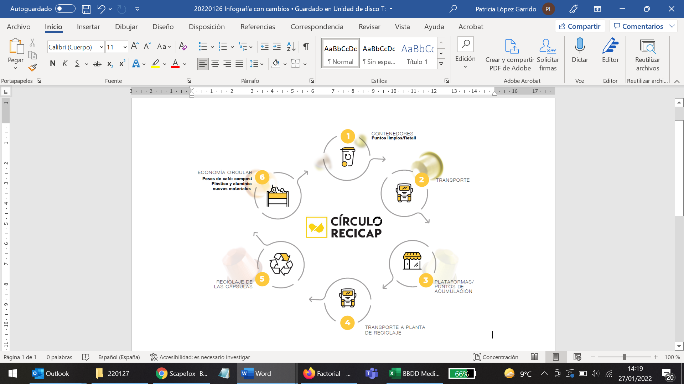
Modelo colaborativo de recogida y reciclaje de cápsulas de café usadas de Círculo RECICAP

Tratamiento y reciclaje de las cápsulas
Una vez recogidas y transportadas a la planta correspondiente, las cápsulas se tratan de la siguiente manera:
- Todas las cápsulas (de plástico y aluminio) llegan a la planta de reciclaje, donde se extraen los posos de café.
- En la planta se separan los posos de café para tratarlos adecuadamente y utilizarlos como abono de uso agrícola, debido a su alto contenido de nutrientes.
- Las cápsulas, ya abiertas y vacías, son separadas según su material: aluminio o plástico.
- La planta agrupa las cápsulas de aluminio para fundirlas y así poder reutilizar el metal. El aluminio de las cápsulas, al ser infinitamente reciclable, se transforma en nuevos objetos cotidianos, como portaminas, etc.
- Por otro lado, las cápsulas de plástico también son tratadas para producir una granza que, posteriormente, se utiliza para fabricar otros productos, como macetas, mobiliario urbano, ratones de ordenador, etc.

Sobre Círculo RECICAP

Círculo RECICAP es una organización sin ánimo de lucro que se constituyó el 13 de julio de 2021 con el objetivo de crear, desarrollar y gestionar un ambicioso sistema colectivo de recogida y reciclaje de ámbito nacional de cápsulas de café post consumo de plástico y de aluminio.
Bajo el paraguas de la Asociación Española del Café (AECafé), 24 empresas —AB Café – Sevillana de Café, BOU café, Café Arabo, Café Dromedario, Café Fortaleza, Café Jurado, Café Rico, Cafento, Cafés Baqué, Cafés Batalla, Cafés BO, Cafés Guilis, Cafés La Brasileña, Cafés Orús, Cafés Toscaf, Coffee Productions SL, Expressate, Fast Eurocafé (Cafés Oquendo), General Coffee Blenders, Global Coffee Industries, Grupo UCC, Jacobs Douwe Egberts (JDE), Nestlé España y Productos Solubles (PROSOL)— se han sumado a esta iniciativa para impulsar un único sistema de reciclaje de cápsulas de café, de aluminio y plástico, que garantice una solución integral para el sector. Las compañías emplean, de base, el sistema de reciclaje que Nestlé, a través de las marcas Nescafé Dolce Gusto y Nespresso, puso en marcha en España en 2010.

Para más información:

Agencia de comunicación Roman
E-mail: prensa@circulorecicap.com
Yolanda Domingo - 636 47 80 34 – y.domingo@romanrm.com
Patricia López Garrido – 602 256 222 - p.lopez@romanrm.com

